TERM OF REFERENCE (TOR)
ANGGARAN TAHUN : 2011-2013

1. Program Kebijakan | : | Program Hibah Kompetisi Berbasis Institusi Tema C
2. Kategori Program Utama | : | PENGEMBANGAN PARIWISATA MINAT KHUSUS (SPECIAL INTEREST TOURISM)
3. Kegiatan | : | Pengembangan Agrowisata budidaya ikan sidat (anguilla bicolor bicolor)
4. Pendanaan | : | 1. Dikti Rp. 614.000.000  2. UNS Rp. -  3. Pemkab Rp. -.......................  Total Rp. 614.000.000
5. Latar Belakang Masalah
Ikan Sidat (Anguilla sp.) merupakan ikan belut yang banyak dikonsumsi oleh masyarakat luar negeri terutama di Jepang. Ikan ini banyak diminati karena diketahui memiliki kandungan gizi yang tinggi.
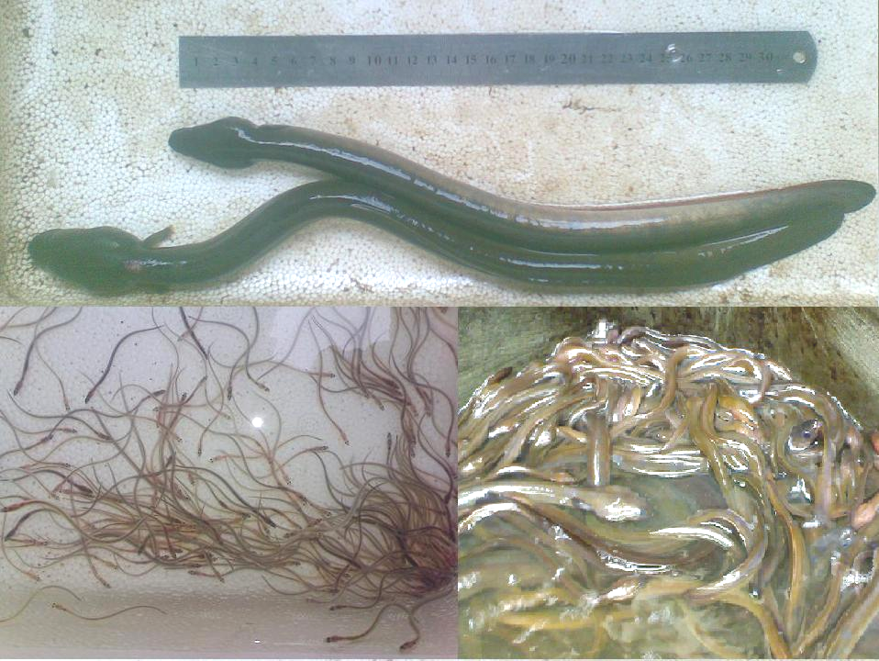

Kandungan energi ikan sidat lebih besar dari telur ayam yang mencapai 270 kkal/100 g, sementara vitamin A yang terkandung di dalamnya tujuh kali lipat lebih banyak dari yang terkandung dalam telur ayam hingga mencapai 4700 IU/100 g (BPPT, 2010). Di Jepang belut sidat menjadi menu mewah yang biasa di sajikan saat pesta atau perayaan hari-hari istimewa. Harganya di restoran Jepang termasuk yang termahal bila dibandingkan dengan menu lainnya dengan harga sekitar 1.000 yen atau sekitar Rp 90.000,00 per porsi. Masakan ini biasa dihidangkan pada pertemuan-pertemuan pebisnis besar atau tokoh-tokoh penting (Antara, 2010). Masyarakat Jepang, menurut peneliti kelautan dari Badan Pengkajian dan Penerapan Teknologi (BPPT) Iwan Eka Setiawan, merupakan konsumen ikan sidat terbesar dunia, dimana setiap tahunnya membutuhkan 150 ribu ton dari 250 ribu ton kebutuhan dunia. Meskipun konsumsi sidat tergolong tinggi, namun Jepang sendiri masih mengimportnya dari negara lain seperti China, Taiwan, Korea, Belanda, Inggris, Italia dan Denmark. Menurut peneliti di BPPT, Indonesia merupakan tempat asal usul beragam spesies ikan sidat yang tersebar di seluruh dunia. Belum banyak nelayan atau petani di Indonesia yang mengetahui dan mengembangkan ikan ini, padahal ikan ini sangat diminati di pasar internasional. Ketidaktahuan masyarakat terhadap potensi ikan sidat ini menyebabkan harga ikan sidat dipasaran dalam negeri sangatlah murah. Untuk satu kilogram, hanya dibutuhkan uang sebesar Rp. 300.000,00, padahal di Jepang satu ekor benih ikan sidat dihargai sebesar ¥ 3. Hal ini menunjukkan bahwa potensi pasar ikan sidat internasional terutama Jepang sangat menjanjikan. Oleh karena itu perlu adanya pengenalan dan pengembangan budidaya ikan sidat di Indonesia, sehingga mampu menjadi komoditas yang menaikkan devisa negara serta menumbuhkan gairah UKM yang ada di Indonesia.
6. Rasional
Potensi air yang melimpah dengan ph dan suhu berkisar 12-18 derajat celcius sangat cocok untuk budidaya ikan terutama ikan sidat. Didukung pula oleh permintaan pasar eksport yang tinggi ke Jepang dan Eropa. Saat ini melalui portal www.javaagro.com telah melakukan eksport ke Osaka Jepang 2 kali.
7. Tujuan Kegiatan
  - Memperkenalkan dan merintis usaha budidaya ikan sidat skala mikro sebagai unit usaha baru untuk memenuhi permintaan pasar dalam dan luar negeri.
  - Meningkatkan produktivitas budidaya ikan sidat terkait dengan aplikasi teknologi, pelatihan dan pembinaan, penyediaan informasi pasar yang luas, serta dukungan modal usaha.
8. Mekanisme dan Rancangan Lokasi Karanganyar Kec Ngargoyoso
Terwujudnya tujuan tersebut di atas dapat diperoleh dengan mengadakan tahapan-tahapan sebagai berikut :
- Pembuatan kolam ikan sidat
- Pembelian benih, pemeliharaan atau pembesaran ikan sidat
- Pemasaran hasil panen melalui portal www.javaagro.com
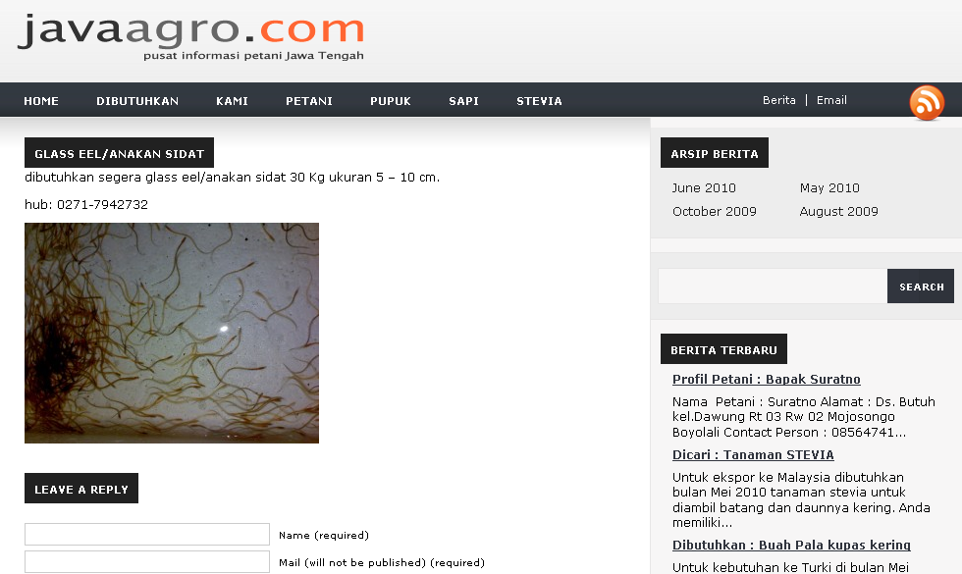
9. Jadwal Pelaksanaan

Rencana Aktivitas 2 tahun | Tahun 1 |  |  |  | Tahun 2 |  |  |  | Tahun 3
Rencana Aktivitas 2 tahun | Q1 | Q2 | Q3 | Q4 | Q1 | Q2 | Q3 | Q4 | Q1 | Q2 | Q3 | Q4
Pembuatan kolam ikan sidat

Pembelian benih
Pemeliharaan atau pembesaran ikan sidat
Pemasaran hasil panen melalui portal www.javaagro.com

10. Sumber Dana
No | Uraian | Volume | Harga Satuan | Jumlah
1 | Pembuatan kolam | 3 | 50,000,000 | 150,000,000
2 | Pembelian benih | 150000 selama 3 tahun | 1,000 | 150,000,000
3 | Honor Konsultan : Ikan & market | 2 orang/bulan x 3 tahun | 1,000,000 | 72,000,000
4 | Pakan | 1 paket x 3 tahun | 72,000,000 | 216,000,000
5 | Transport | Paket/bln x 3 tahun | 2,000,000 | 72,000,000
6 | Communication | pkt/bln | 500,000 | 18,000,000
7 | Dokumentasi | paket/thn | 2,000,000 | 6,000,000
8 | Final Report | paket | 2,000,000 | 2,000,000
TOTAL |  |  |  | 614,000,000

11. Indikator Kerja

Indikator kinerja | Nilai baseline dan target
Indikator kinerja | Baseline | 2011 | 2012 | 2013
Kolam Ikan sidat | 0 | 1  Kehidupan 50%berat 100gr/ekor | 2 Kehidupan 50%berat 100gr/ekor | 3 Kehidupan 50%berat 100gr/ekor
Kenaikan Income pengelola | 0 | 187.5 jt | 375 jt | 562.5 jt

12. Keberlanjutan
Program ini akan berjalan dengan baik :
- Market ekspor telah terjalin dengan buyer dari Osaka Jepang
- Tenanga Ahli dari Prodi Biologi MIPA UNS sebagai peneliti sidat

13. Penanggung Jawab dan personil : Drs. Agung Budiharjo, M.Si

